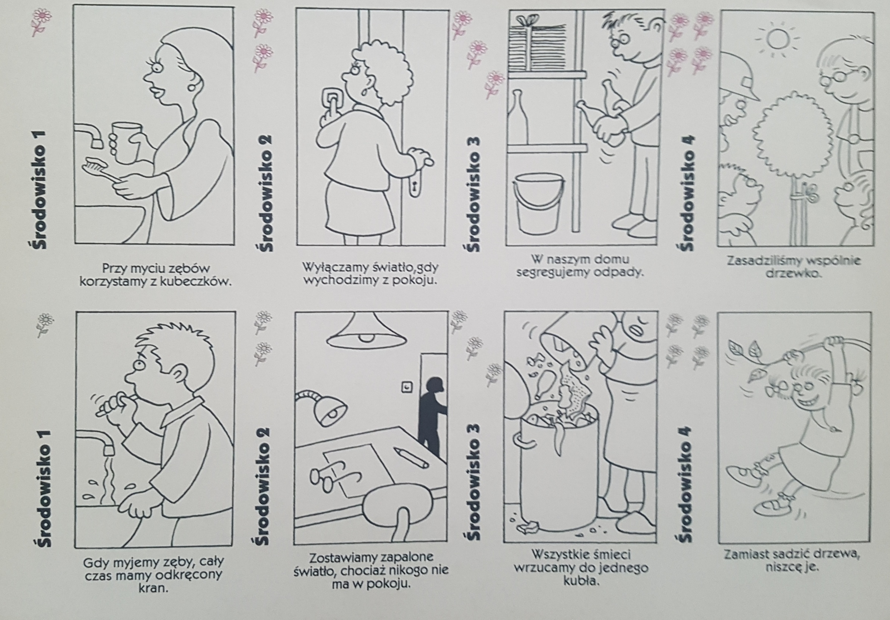

**Pokoloruj tylko te obrazki, na których widać dbałość o środowisko i oszczędne gospodarowanie zasobami naturalnymi Ziemi.**